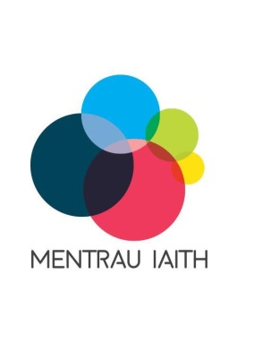
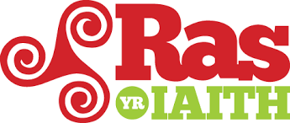
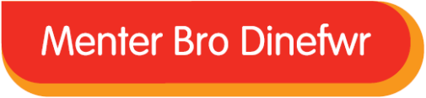

Diolch!

Torf yn rhedeg i ddathlu’r Gymraeg yn Rhydaman!
Diolch o galon i chi am noddi cymal Rhydaman o Ras yr Iaith.
Bu’r Ras gyfan yn llwyddiant o’r dechrau i’r diwedd, gan ymweld â 15 cymuned a chodi swm o arian. Bydd yr arian hwn yn cael ei fuddsoddi yn ôl i gymunedau Cymraeg trwy gynllun grant fydd yn cael ei gyhoeddi yn yr Hydref.
Yn Rhydaman rhedodd dros 200 o bobl, gyda chynrychiolwyr o Ysgol Dyffryn Aman, Ysgol Ffairfach, Ysgol Gymraeg Rhydaman, Ysgol y Bedol, Ysgol Bro Banw ac Ysgol Saron.
Diolch unwaith eto am eich cefnogaeth.
Yn gywir,

Linda Morris
Menter Bro Dinefwr

Crowds run to celebrate the Welsh language in Ammanford!
A huge thank you for sponsoring the Ammanford leg of Ras yr Iaith.
The Race was a success from start to finish, visiting 15 communities and raising a sum of money. This money will be reinvested into Welsh communities via a grant scheme that will be launched in the Autumn.
Over 200 people ran in Ammanford, with representatives from Ysgol Dyffryn Aman, Ysgol Ffairfach, Ysgol Gymraeg Rhydaman, Ysgol y Bedol, Ysgol Bro Banw and Ysgol Saron.
Once again, thank you for your support!
Yours sincerely,

Linda Morris
Menter Bro Dinefwr

